SOS.Claim AG, Am Kaiserkai 62d, 20457 Hamburg

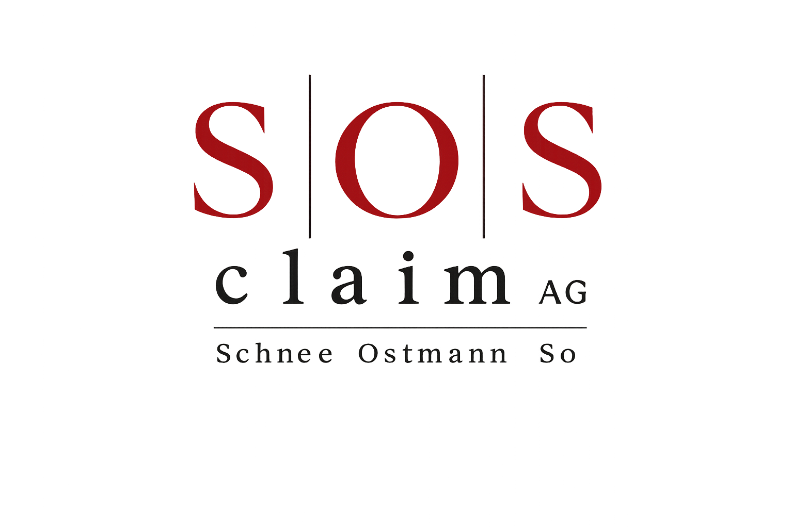
SOS.Claim AG
Am Kaiserkai 62d
20457 Hamburg

Rechtsanwalt
Herold Schnee

Rechtsanwalt
Max Ostmann

Rechtsanwältin
Inka So

Rechtsanwalt
Lennard Landmann

Rechtsanwältin und Notarin
Dr. Regina Rümpel

Kontakt:
Tel: 040 887625125456
Fax: 040 888 2234
Mail: kanzlei@sos-claim.de

